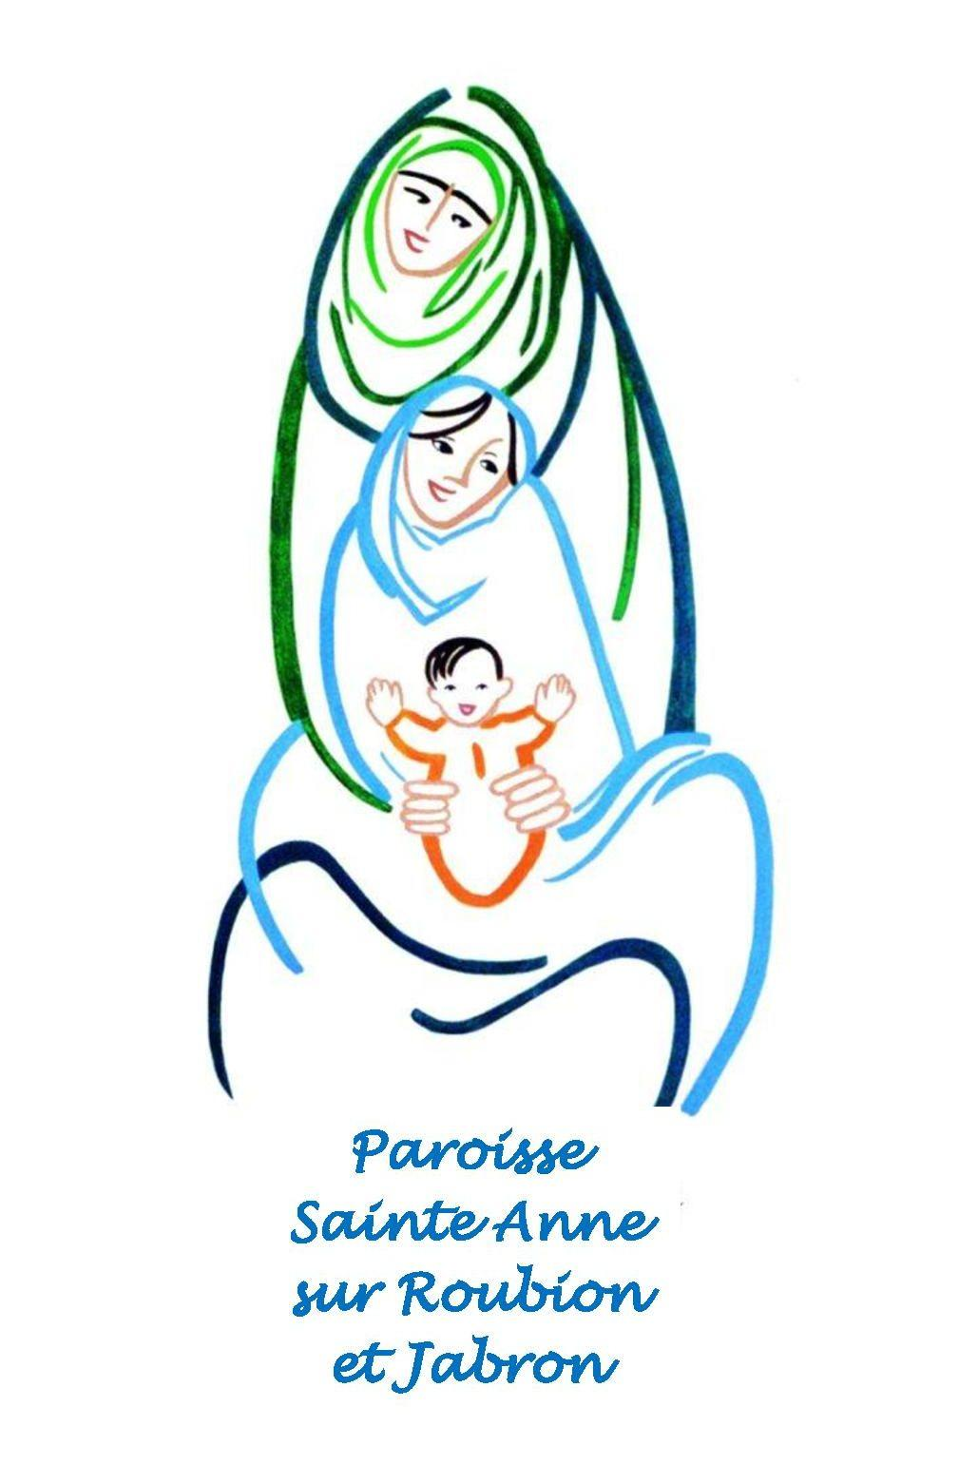
Paroisse Sainte Anne sur Roubion et Jabron
Compte-rendu du Public CPP du 24-01-2024

L’actualité de notre paroisse
Le Secours catholique et le CCFD se présentent
Secours catholique Roubion Jabron,
- Café bon thé, tous les 15 jours en semaine paire
- Repas de noël,
- Loto gratuit
- Campagne fin d’année, Collecte et Vente de bougies ensemble de fin novembre à fin décembre.
- Aides financières tout au long de l’année avec des chèques services
- Travail en collaboration avec soutien et partage et les CMS (Centre Médicaux Sociaux)
- Accompagnement d’une dizaine de personnes dans le besoin
- Prochaine rencontre de l’équipe le 11 mars
- Proposition de trouver des personnes ‘’relais’’ dans les différents villages de la paroisse
- Depuis 2010, vente de pognes à Pâques
CCFD terre solidaire (Comité Catholique contre la Faim et pour le Développement) depuis plus de 30 ans sur la paroisse,
- 3 actions :
      - Liturgie du mercredi des Cendres en lien avec les prêtres (3 messes, Bonlieu le matin, St Marcel et Dieulefit le soir)
      - A l’issue de la célébration, Repas patates à St Marcel et bol de riz à Dieulefit à mettre en place
      - Soirée soupes (en 2024 le 23 mars à Allan) environ 60% de paroissiens selon les conférences proposées avant la soupe.

  - La solidarité : quelle perspective pour les mois à venir ? Voir ci-dessus les différentes actions
  - Dimanche Autrement : solidarité dans notre société (février) 1er dimanche de carême
    - réinsertion des prisonniers
    - les associations Espoir et Passerelle (réfugiés)

Ce qui a été vécu
  - Film « sacerdoce » à Dieulefit le 03 décembre 2023
  - La semaine de l’unité des Chrétiens 2024
  - Parcours Lazare.

Ce qui est à venir
  - L’avenir du Monastère
  - Soirée de Louange avec la paroisse Notre Dame du Rhône (mardi 6 février église St Marcel)
  - L’ordination épiscopale - 10 mars 2024 à Valence
  - Abbé Georges MAGNET - 80 ans de son décès

Sainte Thérèse de Lisieux (2023 - 2024)
  - Un temps de récollection avec le Carmel de Marie Vierge missionnaire
- A Fresneau le dimanche 3 mars de 9h à 16h ouvert à tous les paroissiens (toutes les messes sont maintenues)
  - Les mercredis de carême à 20h
- 21 février Le Poet Laval avec un témoin (invité par les Sœurs) Pierre
- 28 février Roynac église Marie-Van
- 6 mars Espeluche église François
- 13 mars La Bégude de Mazenc au temple Sébastien
- 20 mars Sauzet chapelle Pierre
  - La fête de la paroisse le dimanche 23 juin

« Des églises ouvertes, accueillantes et signifiantes » (2022 - 2026)
  - L’église de Savasse
  - Formation à l'espace liturgique et préparation de la semaine sainte : les 25 janvier et 1er février

